Thöïc ñôn tuaàn 16
Töø ngaøy 19/12/2022 ñeán ngaøy 23/12/2022

THỨ | NGÀY | BỮA ĂN TRƯA |  |  |  |  | BỮA ĂN XẾ
THỨ | NGÀY | Món chính | Món mặn | Món canh | Món xào | Tráng miệng | BỮA ĂN XẾ
HAI | 19/12/2022 | Cơm trắng | Tôm thịt heo rim | Bí đỏ nấu thịt heo | Bông cải xanh xào tỏi | Dưa hấu | Bánh su kem 40g + nước ép chanh dây 80ml
BA | 20/12/2022 | Cơm trắng | Gà rô ti (có nước sốt) | Rau ngót nấu thịt heo bằm | Dưa leo, cà chua, thơm | Thanh long | Sữa bắp Tuti + Bánh gạo tự nhiên
TƯ | 21/12/2022 |  | Hủ tíu Nam vang | Rau giá |  | Nestea Đào | Nui xào trứng gà
NĂM | 22/12/2022 | Cơm trắng | Chả trứng hấp | Khoai sọ nấu thịt heo | Rau muống xào tỏi | Mận | Trà sữa TuTi + Rau câu 3 lớp
SÁU | 23/12/2022 | Cơm trắng | Cá basa chiên dòn sốt chua ngọt | Canh chua thơm, giá nấu tôm | Cải bó xôi xào thịt bò | Đu đủ | Bánh bông lan nho Hoa Mai + Sữa cacao 180ml
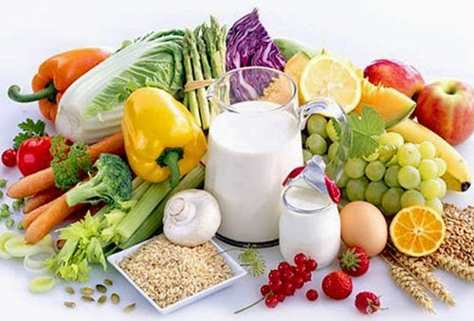
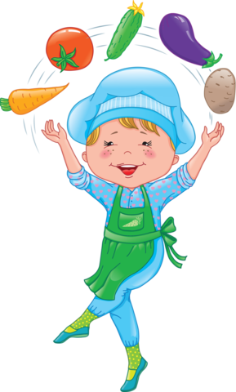
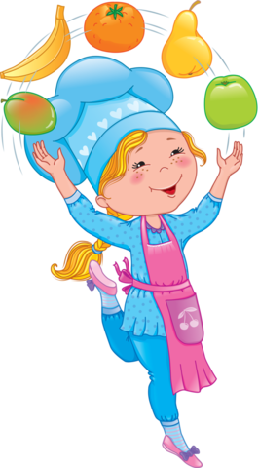

Thực hiện cân bằng dinh dưỡng trong bữa ăn cho học sinh tiểu học.

